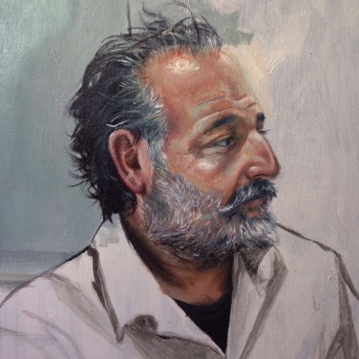

Autorica portreta je učenica Anja Kuzmić, 1. c,
Zagreb, svibanj 2016.

Rođen sam 1960.g. na Kupresu, Bosna i Hercegovina, gdje sam završio osnovnu i srednju školu, a na Filozofskom fakultetu u Zagrebu studij povijesti i filozofije i stekao zvanje profesor povijesti i filozofije (1988.g.).
Od 1988. g. radim kao srednjoškolski profesor:
Od 1988. do 1991.g. u samoborskom srednjoškolskom centru kao nastavnik povijesti i predmeta društveno-humanističke grupe;
Od 1991. do 1993.g. u Gimnaziji Lucijana Vranjanina u Zagrebu kao nastavnik povijesti;
Od 1993.g. do danas u I. gimnaziji u Zagrebu kao nastavnik povijesti, te jedno vrijeme kao nastavnik etike te politike i gospodarstva.
Član sam Stručne radne skupine povijest pri Nacionalnom centru za vanjsko vrednovanje obrazovanja (izrada kataloga i ispitnih materijala za državnu maturu).
Višegodišnji sam mentor studentima povijesti Odsjeka povijesti Filozofskog fakulteta u Zagrebu za kolegij Metodika povijesti.
Autor sam priručnika Sažeci i ispiti gradiva povijesti za gimnazije i strukovne škole (2004.g.). Recezent sam većeg broja gimnazijskih udžbenika povijest, etike te politike i gospodarstva za strukovne četverogodišnje škole i gimnazije.
Voditelj sam Povijesne grupe I. gimnazije s kojom sam od pokretanja 1998. godine do danas ostvarivao različite oblike rada: natjecanja, posjete muzejima i drugim institucijama od interesa, terenska nastava u Hrvatskoj i po Europi, sudjelovanje na IV. kongresu povjesničara... Ponosan sam na samostalne istraživačke radove svojih učenica i učenika: Vukovarska bolnica u vrijeme Domovinskog rata, Tko je medvedgradska Crna Kraljica?, Španjolska gripa u Zagrebu, U prilog tvrdnji o masovnom sudjelovanju seljaka u narodnom pokretu 1903. godine-Ivan Pasarić. Kronologija jednog ubojstva, Sudbina jedne Katarine, „Zbog bolesti dućana gazda zatvoren“, „U IME NARODA!“, i „Iz jednoga u drugo zlo“.
Volim s ponosom naglasiti da sam inicijator i supokretač naše Kapi dobrote.

